**VISITA AL PARQUE MINERO DE ALMADEN Y A LA CIUDAD DE ALMAGRO.**

**Primer dia. (Parque Minero de Almadén):**

Salimos desde el Rectorado A, a las 9,00h. como estaba anunciado, con destino a la ciudad de Almadén, distante unos 300km. de Madrid, por lo que tuvimos que hacer una parada intermedia.

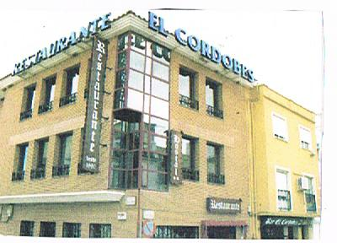A las 13,00 estaba prevista la comida y preparada en el Restaurante EL CORDOBËS de Almadén, por lo que comimos rápidamente y con excelente apetito.

La visita al Parque Minero comenzó a las 15,30, y nos mostró que esta mina es la herencia viva de más de dos mil años de explotación del mercurio. Ya los romanos explotaron esta mina extrayendo la “plata

**RESTAURANTE EL CORDOBES** liquida” como ellos le llamaban. Durante la visita se nos mostró todo el proceso de obtención del mercurio; desde la extracción del cinabrio, hasta su transformación en hornos metalúrgicos, sus propiedades y su historia.

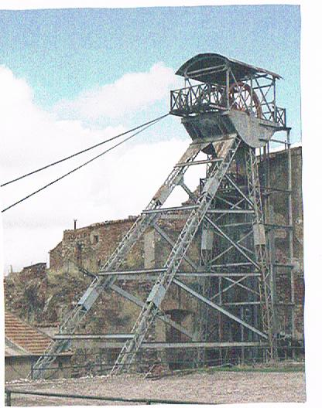La visita comenzó por las instalaciones mineras de superficie en el Centro de Visitantes, continuando por los talleres y castilletes de pozo. Se visita también el Museo de la Mina, donde vimos la evolución histórica de las labores mineras.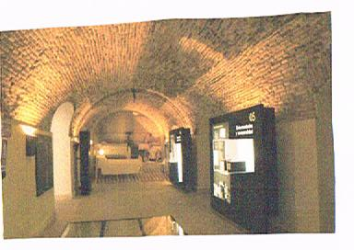

**MUSEO DE LA MINA**

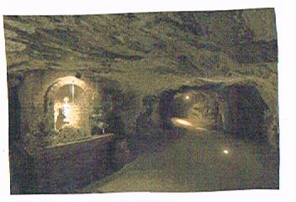 **CASTILLETE DE POZO**

Penetramos en la mina por el pozo de San Teodoro hasta la planta primera de 50m de profundidad, en una jaula de la mina. Después recorrimos un largo trecho a través de una mina real explotada durante los siglos XVI y XVII, usando el preceptivo casco minero, lo que resultó muy interesante y divertido, igual que el uso de las jaulas de mina o ascensores, lo fue para bajar a la mina. **GALERIA DE LA MINA**

transporte del público, continuando la visita con las instalaciones exteriores: hornos de Aludeles, del siglo XVII, puerta de Carlos IV, puerta de carros, Museo del Mercurio, todo tremendamente interesante, a pesar del triste aspecto de abandono de las instalaciones originado por el cierre de la mina en 2003.

Terminada la visita salimos hacia la ciudad de Almagro, donde quedamos alojados en el Hotel ALMAGRO NL, para cenar.

**Segundo dia: (** **19 de Noviembre; Ciudad de Almagro).**

A las 10,00h salimos, acompañados por un guía para visitar la ciudad.

Almagro esta enclavada en el Campo de Calatrava, y declarada como Conjunto Histórico Artístico. Tuvimos oportunidad de apreciar que Almagro es una de las grandes joyas de España, con un patrimonio extraordinario. Una ciudad que progresó bajo el dominio de la Orden dev Calatrava y que luego recibió los favores de la historia en el siglo XVI de las manos de los banqueros alemanes y flamencos.

Al pasear por las calles de Almagro pudimos sentirnos sumergidos en su pasado, en la leyenda de los monjes guerreros y caballeros; en la grandiosidad de sus iglesios y conventos, y en la perfecta traza de su inalterable Barrio Noble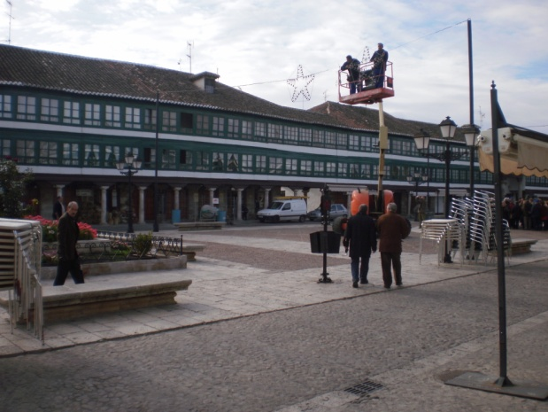; pero también en la realidad de una población que ha desempeñado un papel primordial como claro referente cultural en La Mancha, especialmente desde la perspectiva teatral, merced a su Festival Internacional de Teatro Clásico.

Así visitamos el Corral de Comedias, que está ubicado en su Plaza Mayor.

A continuación contemplamos la Iglesia de San Agustín, Iglesia Madre de Dios , **PLAZA MAYOR DE ALMAGRO.**

Almacen de los Fucaros, Iglesia de San Blás, Teatro Municipal..etc, con lo que disfrutamos de un interesante paseo cultural, acompañados por un tiempo agradable.

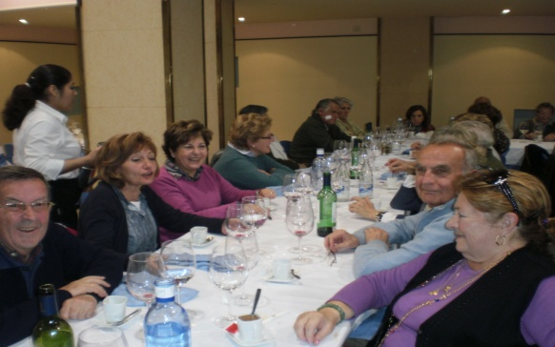Después de la visita a la ciudad de Almagro, partimos hacia Daimiel, a unos 27Km, de Almagro, donde teníamos prevista la comida a las 13,30h, en el Hotel Las Tablas donde nos tenían preparado un excelente menú, que acometimos con el apetito apropiado al paseo turístico realizado.

Finalizada la comida teníamos concertada la visita a LasTablas a las 15,30h, la que realizamos guiada, durante dos horas. Finalizada la cual

**COMIDA EN DAIMIEL** regresamos a Madrid felices y contentos.